 | EURO SENIORS  KOPER / CAPODISTRIA (Slovénie)  29 Septembre - 4 Octobre 2014 | 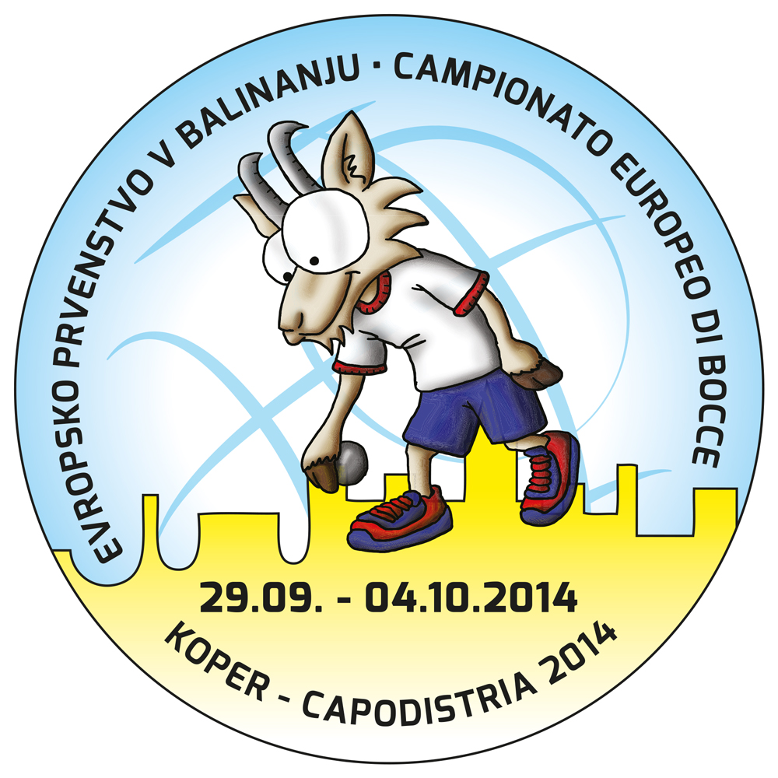

DOUBLE - COPPIE

POULE I | 1ère Phase | SLO | KOZJEK J / TONEJC D | 13 | 0 | RINALDO G / KRESINIR M | GER
POULE I | 1ère Phase | BEL | VAN LANGENHOVE G / JOUÉ O | 13 | 4 | PETKOVIC M / PETKOVIC F | MNE
POULE I | 1ère Phase | MON | LOTTO E / LAUGIER N
POULE I | 2e Phase | MON | LOTTO E / LAUGIER N | 13 | 0 | VAN LANGENHOVE G / JOUÉ O | BEL
POULE I | 2e Phase | GER | RINALDO G / KRESINIR M | 2 | 13 | PETKOVIC M / PETKOVIC F | MNE
POULE I | 2e Phase | SLO | KOZJEK J / TONEJC D
POULE I | 3e Phase | MON | LOTTO E / LAUGIER N | 7 | 10 | KOZJEK J / TONEJC D | SLO
POULE I | 3e Phase | BEL | VAN LANGENHOVE G / JOUÉ O | 5 | 13 | PETKOVIC M / PETKOVIC F | MNE
POULE I | Barrage | MON | LOTTO E / LAUGIER N |  |  | PETKOVIC M / PETKOVIC F | MNE
POULE I | Classement | 1er : KOZJEK J / TONEJC D (SLO) |  |  | 2ème :

POULE II | 1ère Phase | SUI | FRANCHINI E / FRANCHINI N | 6 | 7 | DRAGO M / STOSČIĆ D | BIH
POULE II | 1ère Phase | ESP | BAUTISTA L / DOMINGO G | 6 | 10 | LYYRA V / TÖRRÖNEN M | FIN
POULE II | 1ère Phase | BUL | KANEV A / RADEV F
POULE II | 2e Phase | BUL | KANEV A / RADEV F | 8 | 9 | LYYRA V / TÖRRÖNEN M | FIN
POULE II | 2e Phase | SUI | FRANCHINI E / FRANCHINI N | 11 | 10 | BAUTISTA L / DOMINGO G | ESP
POULE II | 2e Phase | BIH | DRAGO M / STOSČIĆ D
POULE II | 3e Phase | BIH | DRAGO M / STOSČIĆ D | 13 | 3 | LYYRA V / TÖRRÖNEN M | FIN
POULE II | 3e Phase | BUL | KANEV A / RADEV F | 9 | 8 | FRANCHINI E / FRANCHINI N | SUI
POULE II | Barrage | FIN | LYYRA V / TÖRRÖNEN M |  |  | KANEV A / RADEV F | BUL
POULE II | Classement | 1er : DRAGO M / STOSČIĆ D (BIH) |  |  | 2ème :

POULE III | 1ère Phase | EST | TIKS S / LINDVEST A | 5 | 13 | KOLOBARIĆ T / PERCAN M | CRO
POULE III | 1ère Phase | FRA | CHIRAT G / POYET F | 13 | 0 | BARKOVICS Z / KÁSA Á | HUN
POULE III | 1ère Phase | SRB | ŠARAC U / BUTORAC S
POULE III | 2e Phase | SRB | ŠARAC U / BUTORAC S | 4 | 13 | CHIRAT G / POYET F | FRA
POULE III | 2e Phase | EST | TIKS S / LINDVEST A | 13 | 1 | BARKOVICS Z / KASA A | HUN
POULE III | 2e Phase | CRO | KOLOBARIĆ T/ PERCAN M
POULE III | 3e Phase | CRO | KOLOBARIĆ T/ PERCAN M | 4 | 10 | CHIRAT G / POYET F | FRA
POULE III | 3e Phase | SRB | ŠARAC U / BUTORAC S | 13 | 4 | TIKS S / LINDVEST | EST
POULE III | Barrage | CRO | KOLOBARIĆ T/ PERCAN M |  |  | ŠARAC U / BUTORAC S | SRB
POULE III | Classement | 1er : CHIRAT G / POYET F (FRA) |  |  | 2ème :

EURO SENIORS
KOPER / CAPODISTRIA (Slovénie)
29 Septembre - 4 Octobre 2014

DOUBLE - COPPIE

POULE IV | 1ère Phase | SVK | OBROČNIK D / VOJTEK M | 4 | 13 | LYUBIMOV P/ IVANOV S | RUS
POULE IV | 1ère Phase | NLD | EZHAR M / MOLENAAR B | 3 | 13 | DURAN Y / MAKARA C | TUR
POULE IV | 1ère Phase | ITA | GRATTAPAGLIA L / BRUZZONE E
POULE IV | 2e Phase | ITA | GRATTAPAGLIA L / BRUZZONE E | 13 | 6 | DURAN Y / MAKARA C | TUR
POULE IV | 2e Phase | SVK | OBROČNIK D / VOJTEK M | 10 | 2 | EZHAR M / MOLENAAR B | NLD
POULE IV | 2e Phase | RUS | LYUBIMOV P/ IVANOV S
POULE IV | 3e Phase | ITA | GRATTAPAGLIA L / BRUZZONE E | 13 | 3 | LYUBIMOV P/ IVANOV S | RUS
POULE IV | 3e Phase | TUR | DURAN Y / MAKARA C | 13 | 6 | OBROČNIK D / VOJTEK M | SVK
POULE IV | Barrage | TUR | DURAN Y / MAKARA C |  |  | LYUBIMOV P/ IVANOV S | RUS
POULE IV | Classement | 1er : GRATTAPAGLIA L / BRUZZONE E (ITA) |  |  | 2ème :

